***Rapport TP5***

TP5 : *Création d’un magasin de données.*

**b14d35 3117**

1. Création d’un autre utilisateur :

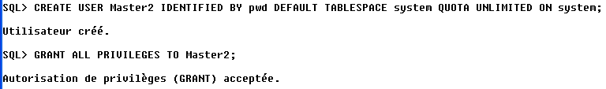

1. Table ***DClient*** :
   1. Création :

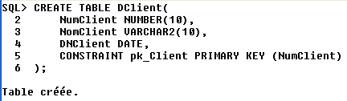

* 1. Insertion :

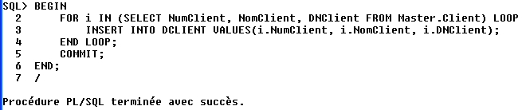

1. Table ***DAgence*** :
   1. Création :

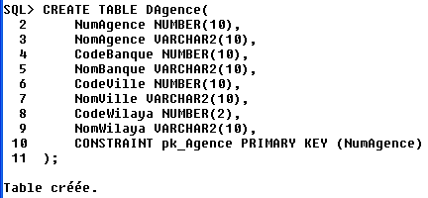

* 1. Insertion :

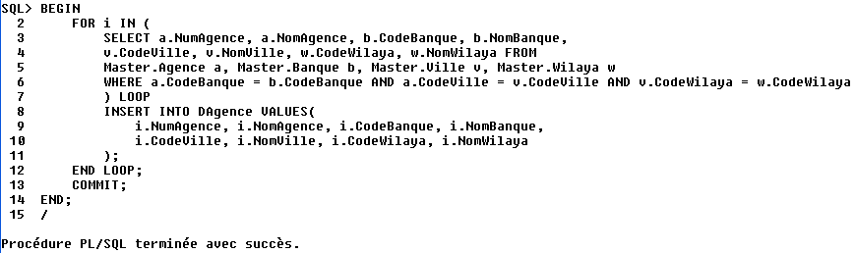

1. Table ***DTypeCompte*** :
   1. Création :

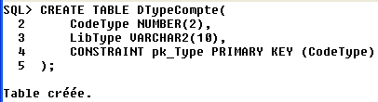

* 1. Insertion :

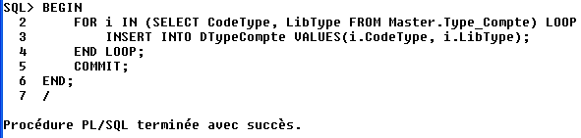

1. Table ***DTemps*** :
   1. Création d’une séquence :

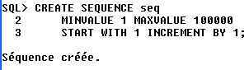

* 1. Création :

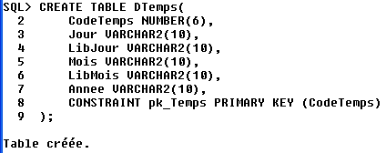

* 1. Insertion :

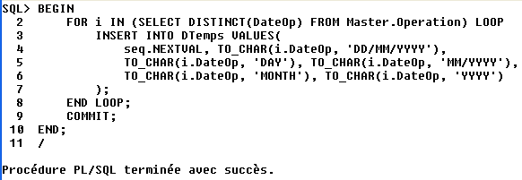

1. Table ***FOperation*** :
   1. Création :

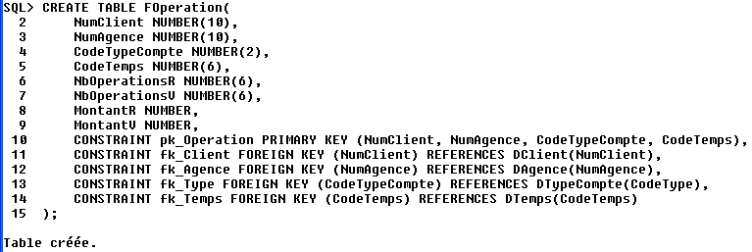

* 1. Insertion :

